Latvijas Biomedicīnas pētījumu un studiju centrs nostiprina sadarbību ar Eiropas Molekulārās bioloģijas laboratoriju
Eiropas Molekulārās bioloģijas laboratorijas (EMBL) un Latvijas Biomedicīnas pētījumu un studiju centra (BMC) parakstītais savstartpējās saprašanās memorands veicinās zinātnisko datu pieejamību un kopīgu tehnoloģiju izmantošanu.
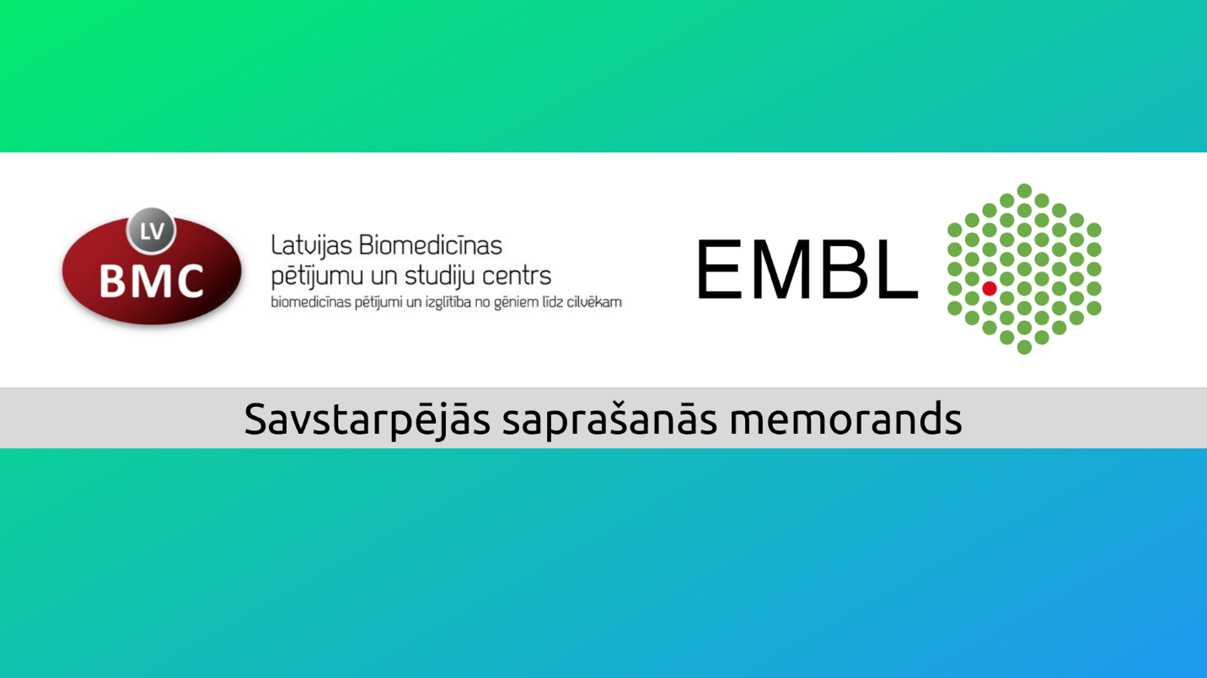
Attēls: BMC
EMBL ir eiropas-mēroga, globālas ietekmes organizācija ar 27 dalībvalstīm. EMBL sastāvā šobrīd ir 110 neatkarīgas pētniecības grupas un servisu centru komandas, kas kopumā nosedz plašu spektru molekulārās bioloģijas virzienu, šobrīd EMBL infrastruktūra koncentrējas sešās vietās - Barselonā, Grenoblē, Hamburgā, Heidelbergā, EMBL-EBI Hinkstonā un Romā.
Memoranda līgums noslēgts īpaši aizraujošā laikā priekš EMBL un tās dalībvalstīm, īsi pēc jaunās programmas “Molecules to Ecosystems” palaišanas, kas darbosies līdz 2026. gadam, un tajā ir noteikts organizācijas mērķis izprast ekosistēmas molekulārā līmenī. EMBL balstīsies uz savu esošo un pasaulē atzīto pieredzi molekulārajā bioloģijā un paplašināsies tādās jomās kā mikroorganismu ekosistēmas - tēma, kas īpaši interesē BMC. Sadarbība ar EMBL piedāvās bagātīgas iespējas Latvijas dzīvības zinātņu kopienai. Latvija pievienojās EMBL kā potenciālā dalībvalsts 2020. gadā, un šis memorands ir vēl viens nozīmīgs solis ceļā uz pilntiesīgu dalību.
Memoranda parakstīšanu komentē Prof., Dr. biol. Nils Rostoks, Latvijas Biomedicīnas pētījumu un studiju centra direktors: ‘’Savstarpējās saprašanās memoranda parakstīšana starp Latvijas Biomedicīnas pētījumu un studiju centru (BMC) un Eiropas molekulārās bioloģijas laboratoriju (EMBL) kalpo kā apliecinājums BMC vadošajai lomai biomedicīnas un molekulārās bioloģijas jomās Latvijā. Šis memorands un Latvijas pilntiesīga līdzdalība EMBL ir daudzu gadu darba rezultāts, kurā BMC ir spēlējis vadošo lomu. Vienošanās veicinās un tālāk attīstīs sadarbību ar EMBL, dodot iespēju Latvijas zinātniekiem izmantot unikālu Eiropas mēroga pētniecisko infrastruktūru, kā arī stimulēs kopēju pētniecības projektu sagatavošanu. Vienošanās ir uzskatāma par kārtējo pozitīvo soli Latvijas zinātnes ciešākā integrācijā Eiropas un pasaules zinātniskajā telpā, dodot Latvijas zinātniekiem iespēju piedalīties globālo izaicinājumu risināšanā.”
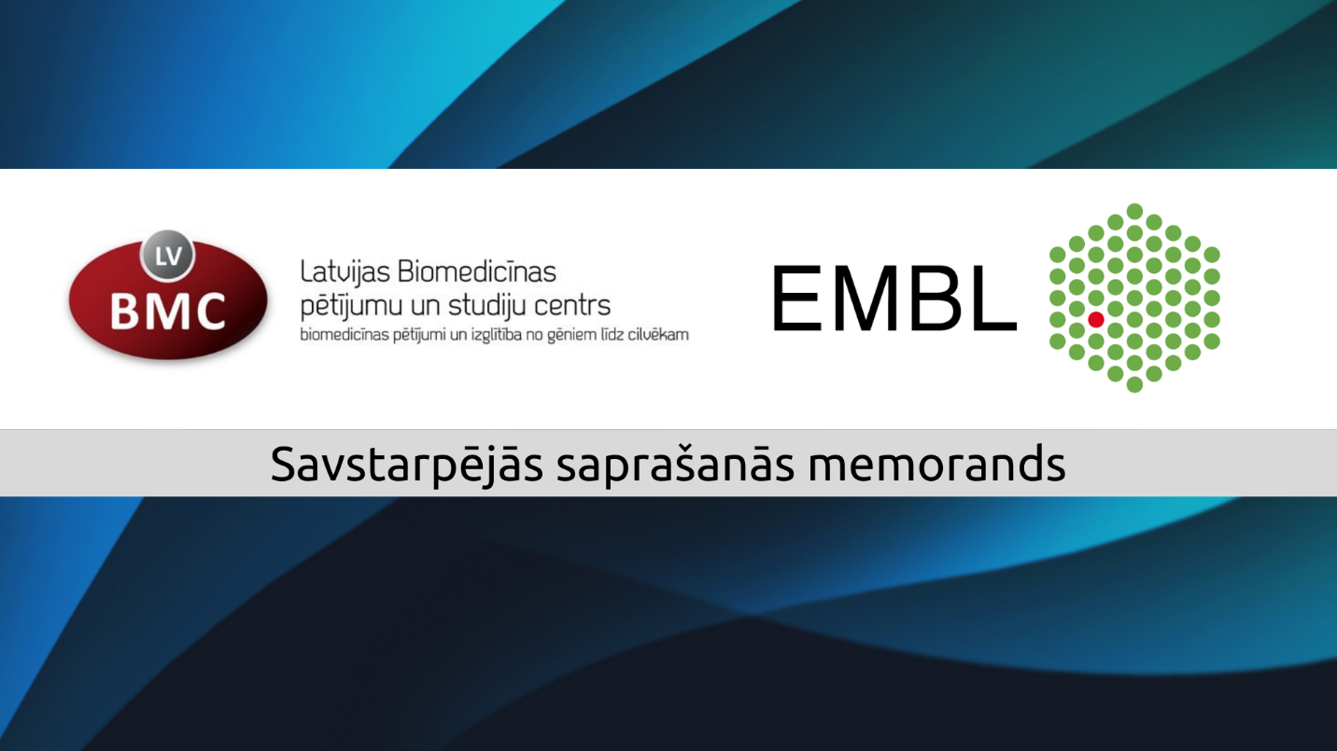
Attēls: BMC
Kontaktinformācija:
+371 67808202
nils.rostoks@biomed.lu.lv
Preses relīze sagatavota 2022. gada 10. Februārī, Rīgā
BMC mājaslapa: http://biomed.lu.lv/lv/
EMBL mājaslapa: https://www.embl.org/

